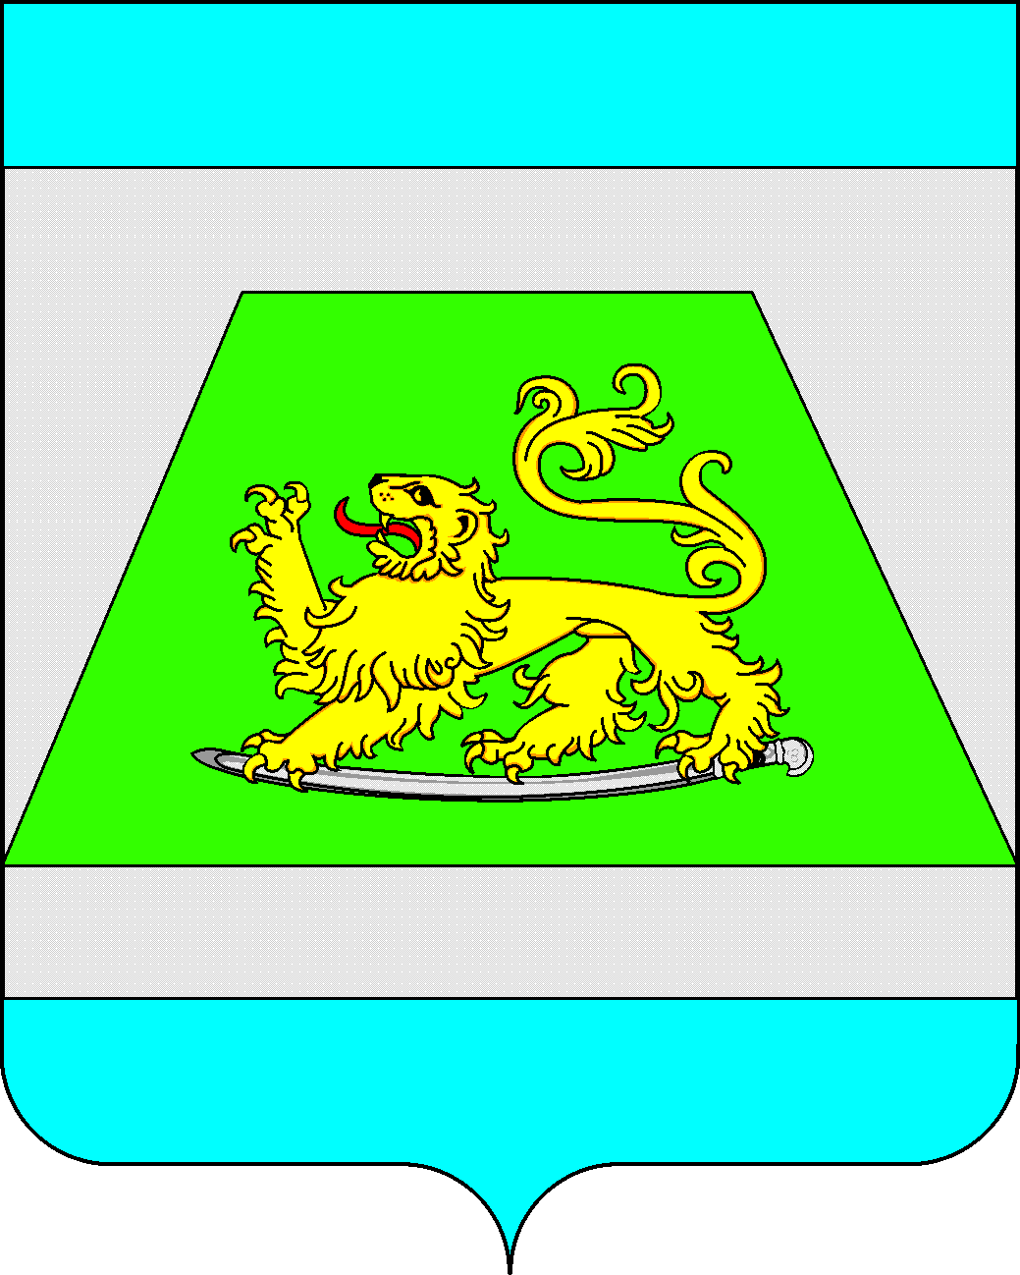

УПРАВЛЕНИЕ ПО ВОПРОСАМ СЕМЬИ И ДЕТСТВА АДМИНИСТРАЦИЯ МУНИЦИПАЛЬНОГО ОБРАЗОВАНИЯ
СЕВЕРСКИЙ РАЙОН

ПРИКАЗ

от 06.06.2024 г. № 105

станица Северская

Об утверждении политики в области обработки и защиты
персональных данных в управлении
по вопросам семьи и детства администрации
муниципального образования Северский район

Во исполнение требований пункта 2 части 1 статьи 18.1 Федерального закона от 27 июля 2006 года № 152-ФЗ «О персональных данных» (далее - Закон о персональных данных), постановлением Правительства Российской Федерации от 21 марта 2012 года № 211 «Об утверждении перечня мер, направленных на обеспечение выполнения обязанностей, предусмотренных Федеральным законом «О персональных данных» и принятыми в соответствии с ним нормативными правовыми актами, операторами, являющимися государственными или муниципальными органами», с целью приведения в соответствие с действующим законодательством, руководствуясь Положением об управлении по вопросам семьи и детства администрации муниципального образования Северский район, п р и к а з ы в а ю:
1. Утвердить политику в области обработки и защиты персональных данных в управлении по вопросам семьи и детства администрации муниципального образования Северский район согласно приложению к настоящему приказу.
2. Специалисту управлении по вопросам семьи и детства администрации муниципального образования Северский район Гордиенко Наталье Владимировне:
1) опубликовать настоящий приказ на официальном Интернет-портале администрации муниципального образования Северский район в разделе «Управление по вопросам семьи и детства»;
2) предоставить настоящий приказ в правовое управление в пятидневный срок со дня его принятия для размещения на официальном Интернет-портале администрации в разделе «Антикоррупционная экспертиза»;
3) ознакомить под роспись с настоящим приказом сотрудников управления, обрабатывающих персональные данные в управлении по вопросам семьи и детства администрации муниципального образования Северский район.
3. Контроль за выполнением настоящего приказа возложить на заместителя начальника управления по вопросам семьи и детства администрации муниципального образования Северский район.
4. Приказ вступает в силу со дня его официального опубликования.

Начальник управления по вопросам  семьи и детства администрации  муниципального образования Северский район | И.В.Большакова

ЛИСТ СОГЛАСОВАНИЯ
проекта приказа управления по вопросам семьи и детства
администрации муниципального образования
Северский район от _________________ № _____________
«Об утверждении политики в области обработки и защиты
персональных данных в управлении
по вопросам семьи и детства администрации
муниципального образования Северский район»

Проект внесен:
Управлением по вопросам семьи
и детства администрации
муниципального образования
Северский район
Составитель проекта:  Ведущий специалист управления | С.С.Вырвина

Проект согласован:
Заместитель начальника управления Ю.С.Кахраманова

ЗАЯВКА
К ПРИКАЗУ

Наименование вопроса | Об утверждении политики в области обработки и защиты персональных данных в управлении по вопросам семьи и детства администрации муниципального образования Северский район
Приказ разослать | Управление по вопросам  семьи и детства – 1 экз.

Подпись «_______»_____________2024 г.

